中国植物学会第十七届理事会
分支机构委员候选人登记表

分支机构名称：植物生理及分子生物学专业委员会
姓 名 | 谢庆军 |  |  | 性 别 | 男 | 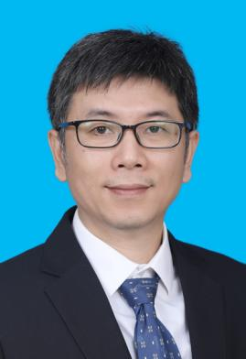
出生年月 | 1981年8月 |  |  | 政治面貌 | 中共党员
专 业 | 作物遗传 |  |  | 最高学历 | 博士研究生
国籍/籍贯 | 中国 |  |  | 高级会员号 | S199150683V
电子邮箱 | qjxie@scau.edu.cn |  |  | 电话/手机 | ********
工作单位 | 华南农业大学 |  |  | 职称及职务 | 教授、院长助理
单位地址及邮编 |  | 广东省广州市天河区五山路华南农业大学农学院902；510642
其他社会任（兼）职情况 |  |  | 广东省遗传学会青年委员会委员
个人简历：
谢庆军，理学博士，教授，博导/硕导，现任华南农业大学农学院院长助理。广东省“珠江人才计划”科技创新青年拔尖人才。2011年博士毕业于中国科学院遗传与发育生物学研究所；2012-2015年在以色列魏茨曼（Weizmann）科学研究所从事博士后研究工作。2016年至今，华南农业大学农学院教授，亚热带农业生物资源保护与利用国家重点实验室学、农业农村部华南作物资源高效利用重点实验室和广东省植物分子育种重点实验室课题组长。围绕水稻重要农艺性状形成的机理解析开展研究，相关科研成果以第一或通讯作者发表于Trends in Plant Science、Autophagy、New Phytologist、Plant Biotechnology Journal等国际专业期刊；主持国家级和省部级等科研项目10余项。
本人承诺：
同意作为该分支机构委员（□副主任/□秘书长）候选人推荐人，当选
后认真履行职责，将积极组织参加分支机构会议，为学会的发展作出贡献。
承诺人：
2023年12月11日
候选人所在单位组织人事部门审查意见：
截止2023年12月31日，该同志为我单位正式在职职工。按照干部管理权限，□经审批/□已备案同意该同志作为中国植物学会第十七届理事会分支机构委员（□副主任/□秘书长）候选人。
盖章：
年 月 日
中国植物学会制表

